МОДЕЛИРОВАНИЕ- <https://dll-lib-file-creation.notion.site/0b4aa168524f4f17ba71905470f40d87>

ПРОЕКТИРОВАНИЕ - <https://dll-lib-file-creation.notion.site/46960ad8c169423d98c03d861202a5dd>

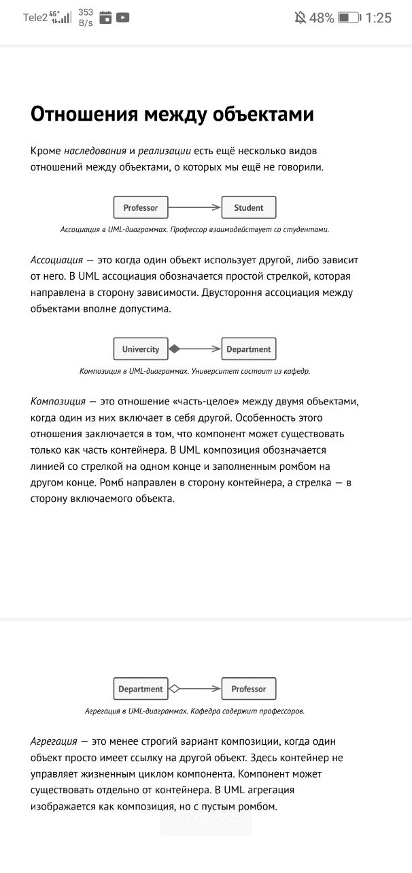

ДИГРАММА ГАНТА - <https://practicum.yandex.ru/blog/diagramma-ganta/>

ДОКУМЕНТИРОВАНИЕ - <https://dll-lib-file-creation.notion.site/e953f7fcf8d84092b3ec41ee1bc034d9>

РАЗРАБОТКА - <https://dll-lib-file-creation.notion.site/89b781e5f3a2492cbf3c8592370c5e73>

ВНЕДРЕНИЕ - <https://www.notion.so/dll-lib-file-creation/144c55e605684b3ebc5c88519fd1b4f3?pvs=4>